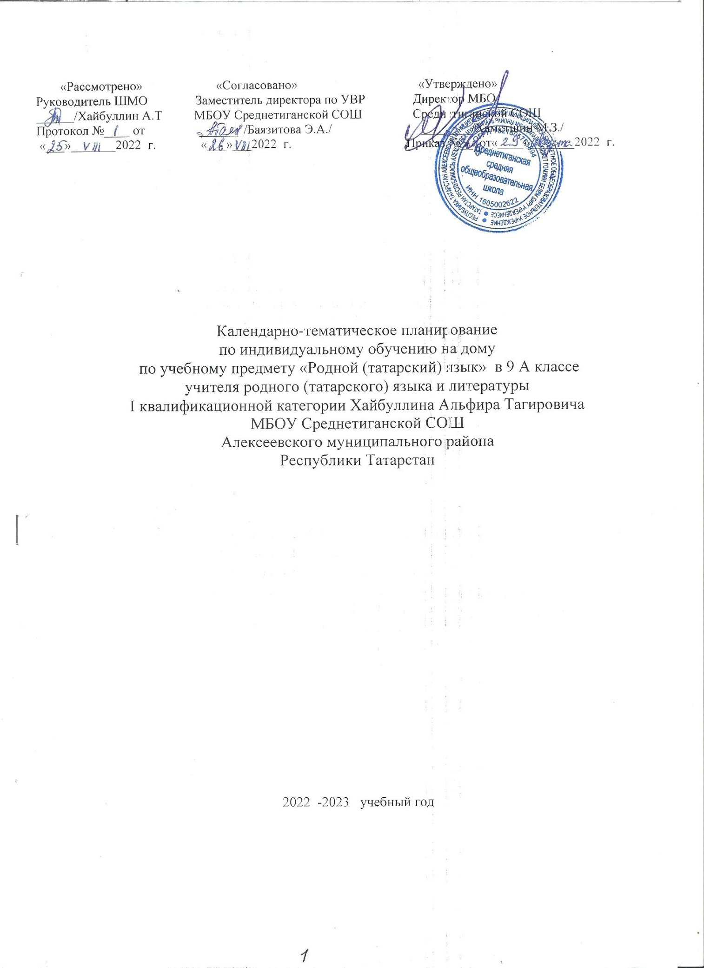

1.Календарно-тематическое планирование разработан в соответствии с рабочей программой учебного предмета «Родной (татарский) язык» в 5-9 классах, на основании учебного плана на 2022-2023 учебный год.
2.Татар теле. 9 нчы сыйныф: татар телендә гомуми белем бирү оешмалары өчен уку әсбабы / М.З.Зәкиев, С.М.Ибраһимов—Казан:татар китап нәшрияты, 2015.-135 б.

Календарно-тематическое планирование в 9 А классе

9 нчы А сыйныфына календарь-тематик план
№ | Тема урока  Дәрес темасы | Время проведения.  Үткәрү вакыты.
№ | Тема урока  Дәрес темасы | План | Факт
1-2 | Фонетика. Речь как единица языка  Фонетика. Сөйләм авазлары, аларның кулланылышы. | 1.09
3-4 | Понятие о нормах орфоэпии и орфографии.  Дөрес сөйләү һәм дөрес язу. | 3.09  8.09
5 | Словарьный состав татарского языка.  Татар теленең сүзлек составы. | 10.09
6 | Входной контрольный диктант. “Лето”  Диктант “Шомлы җәй” | 15.09
7 | Словарьный состав татарского языка.  Татар теленең сүзлек составы. Сүзнең лексик мәгънәсе, бер һәм күп мәгънәле сүзләр, сүзләрнең туры һәм күчерелмә мәгънәләре. | 17.09
8 | Словари  Сүзлекләр. | 22.09
9 | Контрольная работа по материалу Фонетика” һәм “Лексикология”.  “Фонетика” һәм “Лексикология” бүлекләре буенча контроль эш. | 24.09
10 | Самостоятельные части речи.  Сүз төркемнәре. Мөстәкыйль мәгънәле сүз төркемнәре. | 29.09
11 | Связь слов в предложении.  Сүз төркемнәре. Ярдәмче сүз төркемнәре. | 1.10
12 | Разветие речи. Изложение “ Страшная тишина”.  Бәйләнешле сөйләм үстерү. Изложение “Куркыныч тынлык” | 6.10
13 | Определение способов образования слов.  Сүзләрнең ясалышы һәм язылышы. | 8.10
14 | Определение способов образования слов.  Сүзләрнең ясалышы һәм язылышы. | 13.10
15 | Окончании и их провописание. Кушымчалар һәм аларның язылышы. | 15.10
16 | Синтаксические единицы и знаки препинания.  Гади җөмлә синтаксисы. | 20.10
17. | Контрольный диктант. “ На полчне Исанбики”  Контроль диктант “Исәнбикә аланында” | 22.10
18. | Знаки препинания.  Тыныш билгеләре | 27.10
19 | Правописание окончании,  Кушымча, теркәгеч, кисәкчәләрнең, бәйлек һәм бәйлек сүзләрнең язылышы. | 10.11
20 | Знаки припенания обособленных членах предложения.Составында аерымланган кисәге, аныклагычы булган җөмләләрдә тыныш билгеләре. | 12.11
21 | Развитие речи. Изложение “Прощание”  Бәйләнешле сөйләм үстерү. Изложение “Саубуллашу” | 17.11
22 | Обращение и при нем.  Составында гомумиләштерүче сүзе, кереш яки эндәш сүзе, өстәлмәсе булган җөмләләрдә тыныш билгеләре. | 19.11
23 | Знаки препинания в сложных предложениях. Кушма җөмлә синтаксисы. | 24.11
24 | Знаки препинания в сложносочиненных предложениях.  Тезмә кушма җөмләләр һәм аларда тыныш билгеләре. | 26.11
25 | Синтитические способы связи.  Синтетик иярченле кушма җөмләләр һәм аларда тыныш билгеләре. | 01.12
26 | Аналитические способы связи.  Аналитик иярченле кушма җөмләләр һәм аларда тыныш билгеләре. | 3.12
27 | Повторение пройденного материала.Кушма җөмлә эчендәге тыныш билгеләрен кабатлау. | 8.12
28 | Художественный стиль.  Әдәби сөйләм һәм аның стильләре. | 10.12
29 | Контрольный диктант. “В окружении природы”  Контроль диктант. «Табигать кочагында» | 15.12
30 | Функциональный стиль.  Функциональ стильләр. | 17.12
31 | Развитие речи  Укучыларның телдән сөйләм теле | 22.12
32 | Литературный и публицистический стиль  Әдәби һәм публицистик стиль | 24.12
33 | Повторение пройденного материала  Публицистик, функциональ, әдәби стильләрне кабатлау | 12.01
34 | Литературный и публицистический стиль  Әдәби һәм публицистик стиль | 14.01
35 | Научный стиль.  Фәнни стиль | 19.01
36 | Официально-деловой стиль.  Рәсми стиль. Эш кәгазьләреннән үтенеч һәм ышаныч язу | 21.01
37 | Разговорный стиль.  Сөйләмә стиль. | 26.01
38 | Повторение пройденного материала  Фәнни, рәсми, сөйләмә стильләрне кабатлау. | 28.01
39 | Развитие речи. Изложение“Друзья”  Бәйләнешле сөйләм үстерү. Изложение «Сердәшләр». | 2.02
40 | Синонимия как основа стилистики.  Стилистиканың нигезе буларак синонимия.. | 4.02
41 | . Синонимия как основа стилистики.  Стилистиканың нигезе буларак синонимия.. | 9.02
42 | Виды синтаксических синонимов.  Синтаксик синонимнар һәм аларның төрләре | 11.02
43 | Самостоятельная работа  “Морфологик һәм синтаксик синонимнар” темасы буенча мөстәкыйль эш. | 16.02
44 | Синтаксические и аналитические синонимы.Синтетик һәм аналитик җөмләләрнең синонимлыгы | 18.02
45 | Развитие речи. Сочинение“Зимний день”  Бәйләнешле сөйләм үстерү. Сочинение “Кышкы көн” | 25.02
46-47 | Лексические и грамматические кальки.  Лексик һәм грамматик калькалар, аларның татар сөйләмендә кулланылышы. | 2.03  4.03
48 | Культура речи.  Сөйләм культурасы, аның нигезләре. Сөйләм төгәл булсын. | 9.03
49 | Пусть речь будет понятной.  Сөйләм аңлаешлы булсын. | 11.03
50 | Контрольный диктант “Наступает весна”.  Контроль диктант “Яз килә” | 16.03
51 | Слаженный речь  Сөйләм саф булсын. | 18.03
52 | Слаженный речь.  Сөйләм җыйнак  ,аһәңле булсын. | 23.03
53 | Аудиозапись. Изложение.”Слепой”  Аудиоязма. Изложение язу.”Сукыр егет” | 6.04
54 | Повторение темы культуры речи. Самостоятельная работа.  Сөйләм культурасы темасын кабатлау. Үзлектән эш. | 8.04
55 | Язык, общество и мышление  Тел үсеше турында гомуми мәгълүмат. Тел, җәмгыять, фикерләү. | 13.04
56 | Язык и история.  Тел һәм тарих. Хәзерге татар милли әдәби теленең тамырлары. | 15.04
57 | Возрождение татарского национального литературного языка  Татар милли әдәби теленең барлыкка килүе. | 20.04
58 | Диалекты татарской разговорной речи.  Татар сөйләмә теленең диалектлары. | 22.04
59 | Р.Р.Сочинение. “Пришла весна ”.  С.Ү. Сочинение язу.” Яз килә ” | 27.04
60 | Изучение языков. “Закон о языках в Республики Татарстан”  Икетеллелек. “Татарстан Республикасы халыклары телләре турында” ТР Законы. | 29.04
61 | Изучение языков. “Закон о языках в Республики Татарстан”  Икетеллелек. “Татарстан Республикасы халыклары телләре турында” ТР Законы. | 4.05
62 | Основные разделы языкознания.  Тел гыйлеменең әһәмияте, төп бүлекләре. | 6.05
63 | Промежуточная аттестационная работа.Тестовые задания. | 11.05
65-64 | Основные разделы языкознания.  Работа над ошибками. Тел гыйлеменең әһәмияте, төп бүлекләре . Хаталар өстендә эш | 13.05
66 | Основные разделы языкознания.  Тел гыйлеменең бүлекләре. | 18.05
67-68 | Повторение пройденного материала.  Еллык кабатлау . | 20.05


